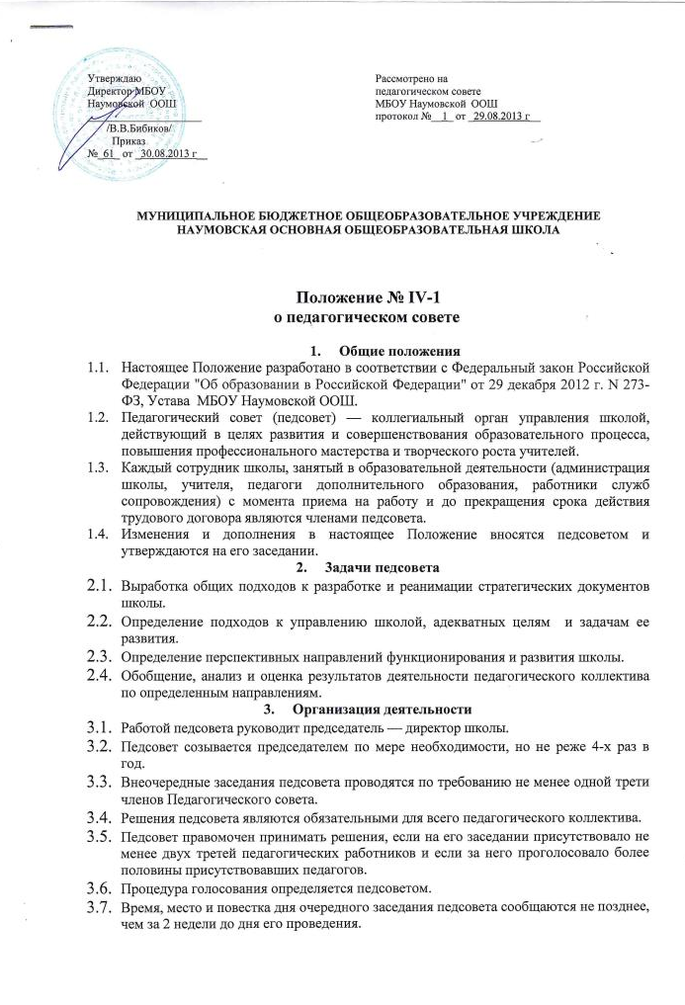

  - Подготовка заседания педсовета осуществляется постоянными и временными общественно-профессиональными объединениями педагогов, выполняющими в период подготовки педсовета полномочия, возлагаемые на них представителями администрации школы.
4. Компетенция педсовета Педсовет:
- определяет приоритетные направления развития школы;
- рекомендует к утверждению цели и задачи школы, план их реализации;
- обсуждает содержание учебного плана, годовой календарный учебный график;
- обсуждает и производит выбор различных вариантов содержания образования, форм, методов образовательного процесса и способов их реализации;
- обсуждает и рекомендует к утверждению планы работы МБОУ Наумовской ООШ;
- обсуждает и рекомендует к утверждению образовательные программы, рабочие программы учебных дисциплин и учебные планы, годовые календарные учебные графики;
- выносит предложения по развитию системы повышения квалификации педагогических работников, развитию их творческих инициатив;
- принимает решение о проведении в данном учебном году итового контроля обучающихся переводных классов, определяет его формы, устанавливает сроки его проведения;
- принимает решение о переводе обучающегося в следующий класс, условном переводе в следующий класс, а также по согласованию с родителями (законными представителями) обучающегося о его оставлении на повторное обучение в том же классе, рекомендует перевод учащихся в классы компенсирующего обучения, продолжении обучения в форме семейного образования или экстерната;
- выносит для обсуждения на педсоветах представления администрации по интересующим педагогов вопросам деятельности школы;
- заслушивает администрацию школы по вопросам, связанным с организацией образовательного процесса;
- решает вопросы о поощрении и наказании учащихся школы в пределах своей компетенции в соответствии с локальными актами школы;
- подводит итоги деятельности школы за четверть, полугодие, год;
- контролирует выполнение ранее принятых решений;
- делегирует представителей педагогического коллектива в Совет школы;
- требует от всех членов педагогического коллектива единства принципов в реализации целей и задач деятельности;
- рекомендует членов педагогического коллектива к награждению.
5. Документация и отчетность
  - Заседания и решения педсовета протоколируются секретарем, назначенным директором школы.
  - Нумерация протоколов ведется от начала учебного года.
  - Протоколы заседаний и решений хранятся в делопроизводстве школы.
  - Книга протоколов Педагогического совета пронумеровывается постранично, прошнуровывается, скрепляется подписью руководителя и печатью МБОУ Наумовской ООШ,

